**ФЕДЕРАЛЬНОЕ ГОСУДАРСТВЕННОЕ АВТОНОМНОЕ ОБРАЗОВАТЕЛЬНОЕ УЧРЕЖДЕНИЕ ВЫСШЕГО ОБРАЗОВАНИЯ**

**«НАЦИОНАЛЬНЫЙ ИССЛЕДОВАТЕЛЬСКИЙ УНИВЕРСИТЕТ ИТМО»**

Факультет инфокоммуникационных технологий

Дисциплина: Проектирование инфокоммуникационных систем

Отчет к лабораторной работе №1

**«Разработка функциональной модели (методология IDEF0)»**

Выполнила:

студентка группы К4113с

Трифонова Альбина

Проверил:

ктн, доцент ИКТ,

Осипов Никита Алексеевич

Санкт-Петербург,

2020 г.

**Цель работы:**

* изучить методику определения требований к инфокоммуникационной системе;
* изучить основы разработки функциональных моделей с использованием методологии IDEF0.

**Задание:**

Для выбранного варианта инфокоммуникационной системы:

1. Определить набор требований на создание системы.
   1. Сформировать видение (концепцию) – понимание проекта в целом, бизнес-цели, которых хочет достичь заказчик от внедрения системы.
   2. Создать пользовательские истории (user-story).

Пользовательские истории составляются в свободной форме, в виде историй или некоторых сценариев использования системы. Каждая история имеет условного рассказчика (автора, пользователя) истории, повествующего о наиболее значимых для исполнения требований к проектируемой системе.

* 1. Основываясь на пользовательских историях и бизнес-целях определить основную функциональность (перечень функциональных требований), которую должна предоставлять система, представить ее описание в произвольном виде.

1. Разработать функциональную модель согласно стандарту IDEF0.

Модель должна быть реализована в виде следующих диаграмм:

* контекстная диаграмма (диаграмма верхнего уровня);
* диаграмма декомпозиции 1-го уровня;
* две диаграммы декомпозиции 2-го уровня для двух наиболее интересных блоков с диаграммы декомпозиции 1-го.

**Задание 1.** Определение набора требований на создание системы.

1. Описание системы. Концепция. Бизнес-требования

Администраторы школы связываются с клиентами по заявкам в CRM-системе посредством телефона (путем звонков по РФ или отправки текстовых сообщений), назначают пробные занятия для новых клиентов, отвечают на звонки/сообщения от клиентов при возникновении вопросов или проблем с подключением к занятиям, связываются с прошедшими пробные занятия для решения о дальнейшем обучении в школе. При прохождении каждого из этапов, клиенту назначается статус. При необходимости связаться с клиентом позже (неудобно говорить, нет возможности пройти пробное, появится позже и т.п.) формируется задача (администратором вручную) на определенный день.

Требуется разработать систему автоматизации работы администраторов детской онлайн-школы дополнительного образования в целях повышения эффективности их работы и уменьшения трудовых затрат. Ожидается, что разрабатываемая система облегчит и ускорит обработку клиентской базы, автоматизирует смену статуса клиентов, упорядочит работу администраторов.

1. Пользовательские требования.

|  |  |
| --- | --- |
| Пользовательская история | Функциональное требование |
| Я, как администратор, хочу, чтобы у клиентов автоматически менялся статус, чтобы не делать это вручную | Присвоение статуса клиенту, связь статуса с информацией о контактах и записях на занятия, динамическое изменение статуса при изменении связанной с ним информации |
| Я, как администратор, хочу видеть, о чем говорили с клиентом во время предыдущего контакта, чтобы понимать, как общаться с клиентом | Автоматическое формирование записи о контакте с клиентом с указанием имени администратора, краткой характеристики от администратора, содержание диалога |
| Я, как администратор, хочу получать приоритетные задачи автоматически, чтобы не пропускать клиентов, с которыми нужно созвониться | Автоматическое создание задач на основании краткой характеристики от администратора, присвоение приоритетов в зависимости от давности последнего контакта с клиентом |
| Я, как администратор, не хочу получать звонки вне рабочего времени | Автоматическая переадресация вызовов на работающего в данный момент администратора, фиксация пребывания администратора в сети (в системе) |
| Я, как администратор, хочу видеть закрепленных за мной клиентов, чтобы быстро ориентироваться | Автоматическое закрепление клиента за администратором при наличии переписки/неоднократного созвона |
| Я, как руководитель/преподаватель, хочу видеть, кто из администраторов работает в данный момент, чтобы иметь возможность обращаться к конкретному администратору | Фиксация пребывания администратора в сети (в системе), уведомление о пропуске исходя из графика администратора |
| Я, как администратор, хочу, чтобы клиенты получали автоматическую рассылку с напоминанием о занятии и ссылкой на урок | Рассылка сообщений в соответствии с записью на занятие и данных о преподавателях и их занятиях (время, дисциплина, ссылка на занятие) |

**Задание 2.** Функциональная модель

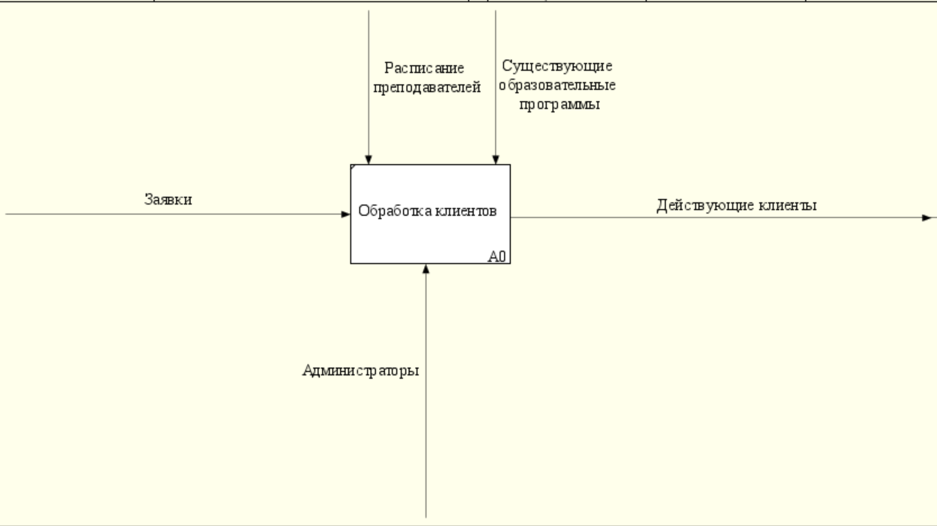

Рисунок 1 - Контекстная диаграмма

Для рассматриваемой системы была составлена контекстная диаграмма (диаграмма верхнего уровня). Диаграмма представлена на рисунке 1. Диаграмма построена на основании модели AS-IS.

Функциональный блок отображает основную функцию системы, а именно Обработка клиентской базы. На вход функционального блока (стрелка справа) поступают Заявки, которые необходимо обработать, а на выходе (стрелка слева) клиенты, которые приобретают абонемент на занятия. Основной механизм (стрелка снизу) – администраторы, которые осуществляют контакты с клиентами. Управление (стрелки сверху) – расписание преподавателей школы и существующие программы, которыми руководствуются администраторы, приглашая клиентов на занятия.

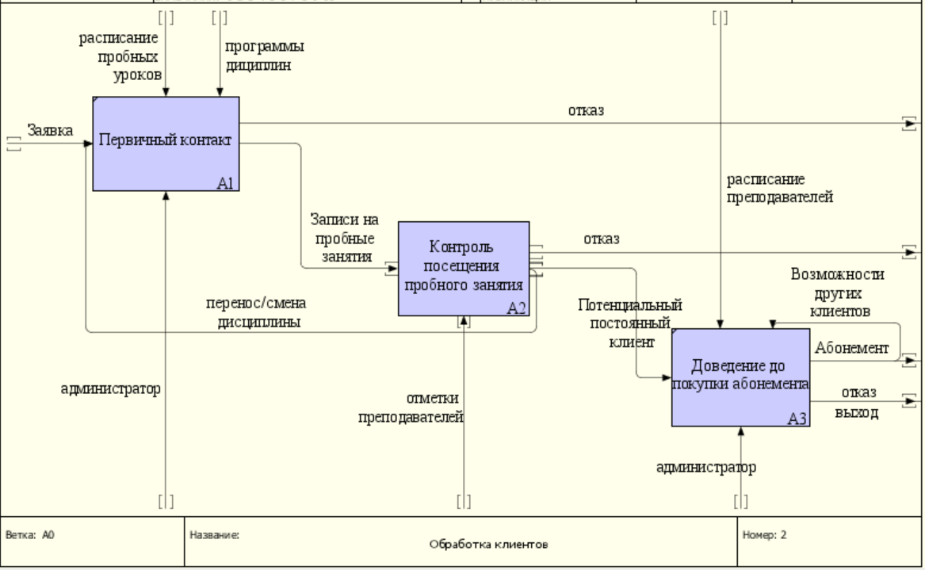

Рисунок 2 - Диаграмма декомпозиции 1-го уровня

Диаграмма декомпозиции первого уровня представлена на рисунке 2. Диаграмма иллюстрирует три основных этапа обработки клиентов, которыми являются Первичный контакт с клиентом, Контроль посещения пробного занятия и Доведение до покупки абонемента.

Первичный контакт с клиентом на вход получает заявку, которую требуется обработать, а именно администратор (механизм), получив заявку, должен позвонить клиенту, рассказать о предлагаемых программах (управление), предложить пройти пробный урок по одной из дисциплин и записать клиента на удобное для него время согласно расписанию пробных уроков (управление). В результате (выход) получаем записи на пробные уроки.

Следующим этапом является контроль посещения пробных уроков, который на вход получает записи клиентов на урок. Контроль осуществляется с помощью преподавателя (механизм), который отмечает присутствующих на уроке детей. При отсутствии записанного на занятие ребенка администратор заново связывается с родителями и договаривается о переносе (на выходе получаем перенос занятия, который идет на вход первичного контакта с клиентом) или получает отказ от занятий вообще (в случае, если родители передумали отдавать ребенка на курсы). Клиенты, посетившие занятия, поступают на вход следующего этапа.

Доведение до покупки абонемента заключается в объяснении администратором (механизм) посетившим пробный урок (вход) условий участия в курсах, согласовании расписания с родителями (управление) и непосредственно записи на постоянный курс (выход).

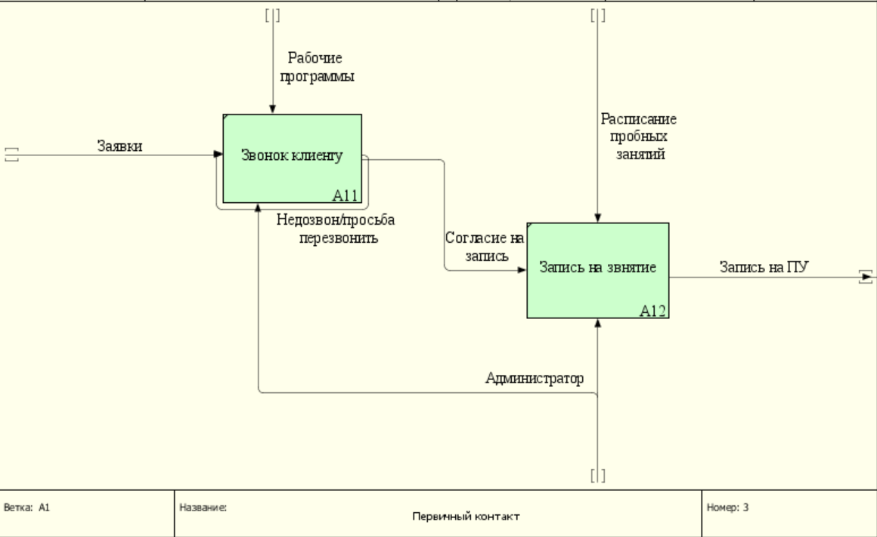

Рисунок - Диаграмма декомпозиции 2-го уровня, Первичный контакт

Диаграммы декомпозиции 2-го уровня представлены на рисунках 3 и 4. Диаграммы декомпозиции второго уровня были составлены для функциональных элементов «Первичный контакт» и «Контроль посещения пробного занятия». Связь между элементами функциональная (технологическая).

В первом случае функциональными элементами являются звонок клиенту, когда администратор (механизм) обзванивает поступающие на вход заявки и предлагает занятия по действующим программам (управление). В случае, когда клиент не берет трубку, заявки откладываются, а затем снова отправляются на вход этого функционального блока. При согласии клиента на запись, происходит запись клиента на пробное занятие (второй функциональный блок) согласно расписанию занятий (блок управления). На выходе второго функционального блока получаются записи на ПУ (пробный урок).

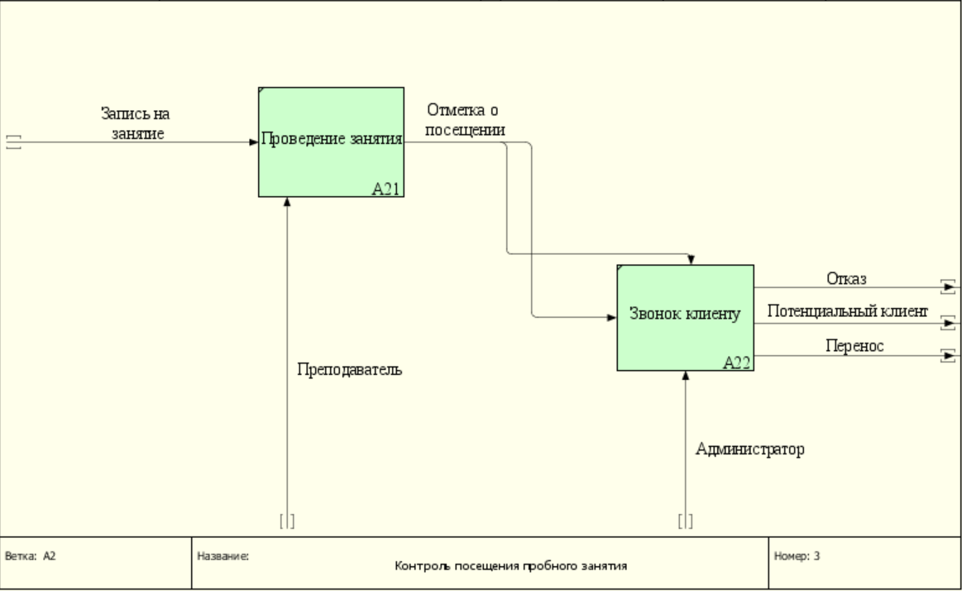

Рисунок - Диаграмма декомпозиции 2-го уровня, Контроль ПУ

Аналогично диаграмме декомпозиции «Первичного контакта» была составлена диаграмма декомпозиции «Контроля посещения ПУ». Перед началом занятия преподаватель (механизм А21) отмечает присутствующих (1 функциональный блок, Проведение занятия), если среди записавшихся оказываются те, кто не пришел, администратор (механизм А22) связывается с клиентом и выясняет причину (функциональный блок «Звонок клиенту»).

**Выводы:**

В ходе лабораторной работы была составлена функциональная модель AS-IS по стандарту IDEF0 для системы обработки клиентов детской школы доп. образования. Была проанализирована деятельность по обработке клиентов и составлена контекстная диаграмма, диаграмма декомпозиции 1-го уровня и две диаграммы 2-го уровня. Диаграммы модели отображают основные функциональные блоки и их взаимосвязи. Составленные диаграммы отражают функциональные (технологические) связи между блоками.

С помощью модели AS-IS можно выявить слабые места и исправить их в проектируемой системе, отобразив новые решения на функциональных диаграммах модели TO-BE или SHOULD-BE.